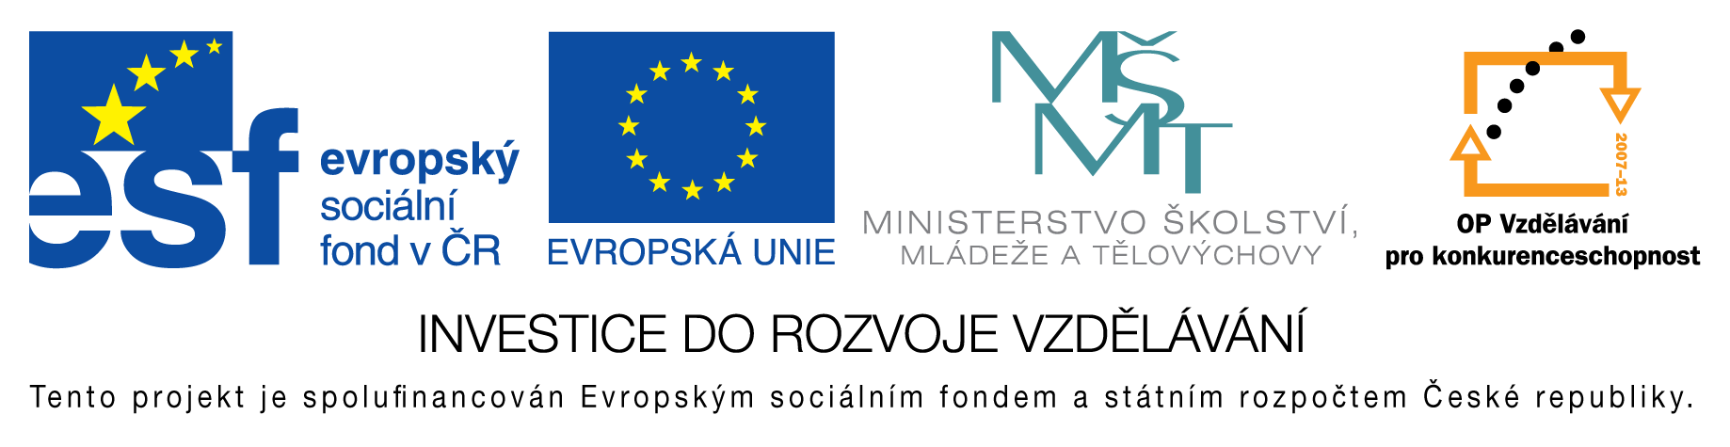
EU peníze do škol - CZ.1.07/1.4.00/21.3290
Modernizace výuky

FORMULÁŘ K PREZENTACI VÝUKOVÉHO MATERIÁLU

ŠABLONA: III/2 | POŘADOVÉ ČÍSLO VZDĚL. MAT.: 360
VZDĚLÁVACÍ OBLAST: Člověk a příroda | POČET LISTŮ: 4
VZDĚLÁVACÍ OBOR: Fyzika | AUTOR VZDĚL. MAT.: Mgr. Pavel Vlček
NÁZEV MATERIÁLU: Astronomie – test | DATUM VYTVOŘENÍ: 10. 6. 2013

Autor výukového materiálu si ponechává autorská práva, škola disponuje neomezenou licenci k jeho využití.

Metodický návod k výukovému materiálu
Test z astronomie. Dvě varianty, řešení přiloženo
Předpokládaná doba: 10 – 15 minut
Zařazení látky: 9. třída

Klíčová slova
astronomie, test

Vlastní hodnocení výukového materiálu
Test splnil očekávání.

